МОСКОВСКАЯ ОЛИМПИАДА ШКОЛЬНИКОВ
ТЕХНОЛОГИЯ. ПРОФИЛЬ «РОБОТОТЕХНИКА». 2023–2024 уч. г.
ЗАОЧНЫЙ ЭТАП. 9 КЛАСС
Максимальный балл за работу – 70.
№ 1 Робот устанавливается в зону старта перед плоской деревянной шайбой и ударяет по ней. Начальное положение шайбы участник может сам выбрать из предложенных. В зависимости от того, в какой зоне остановится шайба, участнику начисляется определённое количество баллов (см. схему поля).
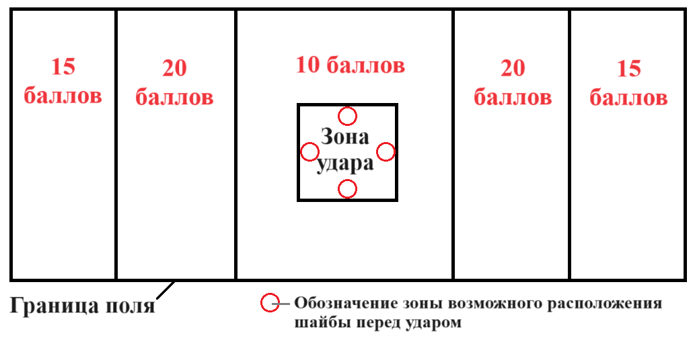
Схема поля
Если шайба касается линии, разделяющей зоны, то баллы начисляются как за нахождения шайбы в зоне с большими баллами. Если шайба касается границы поля или выходит за неё, то за данную шайбу баллы обнуляются. Если шайба касается границы зоны удара или находится внутри зоны удара, то баллы за неё обнуляются. За одну попытку участник может ударить по 3 шайбам. Подсчёт баллов осуществляется по положению шайб, которое они занимают после окончания попытки.
Робот Ромы только что закончил попытку. Определите, сколько баллов получит Рома за данную попытку (см. попытку № 1).
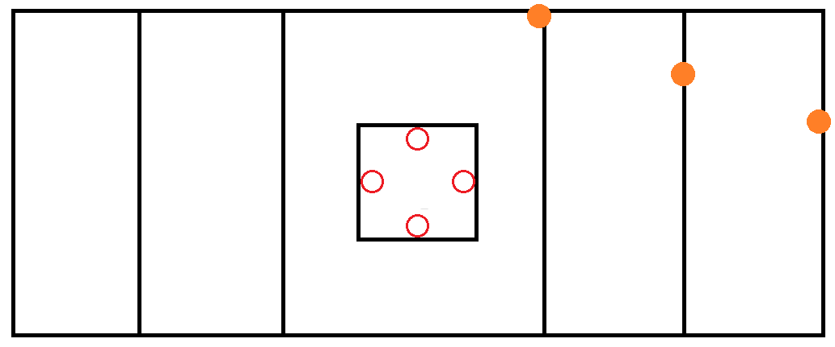
Попытка № 1
Ответ: 20.
Решение
0 + 20 + 0 = 20 баллов
За верный ответ – 5 баллов.
№ 2 Перед попыткой проходила жеребьёвка для определения порядка старта роботов. В попытке участвовали роботы Альфа, Бета, Гамма, Дельта и Эпсилон. Попытки роботов происходят последовательно одна за другой. За один раз стартует только один робот.
Известно, что:
- робот Бета стартует НЕ раньше робота Дельта;
- робот Эпсилон стартует раньше, чем робот Гамма;
- робот Альфа стартует НЕ раньше робота Гамма;
- робот Бета стартует НЕ раньше, чем робот Альфа;
- робот Дельта стартует НЕ раньше робота Эпсилон;
- робот Дельта стартует НЕ раньше, чем робот Альфа.
Определите порядок, в котором стартовали роботы на попытке.
Ответ: Эпсилон, Гамма, Альфа, Дельта, Бета.
Решение
Будем обозначать роботов первыми буквами их названий. Поскольку роботы не могут стартовать одновременно, то для любой пары роботов можно установить взаимно-однозначное соответствие, указав, какой робот из пары стартует раньше другого.
Если робот стартует раньше, чем какой-то другой робот, то будем писать знак «меньше».
Запишем условие, переведя все данные в предложенные условные обозначения. Отрицание будем писать как НЕ
НЕ (Б<Д)
Э<Г
НЕ (А<Г)
НЕ (Б<А)
НЕ (Д<Э)
НЕ (Д<А)
Снимем отрицание, поменяв порядок букв в парах:
Д<Б
Э<Г
Г<А
А<Б
Э<Д
А<Д
Так как Э<Г и Г<А и А<Д и Д<Б, то Э<Г<А<Д<Б.
За верный ответ – 5 баллов.

№ 3 Рома собрал двухступенчатую передачу. На оси мотора находится шестерня с 30 зубьями, на ведомой оси первой ступени передачи – с 25 зубьями. На ведущей оси второй ступени передачи находится шестерня с 40 зубьями, на ведомой оси второй ступени – с 35 зубьями. Ось мотора вращается с частотой 14 оборотов в минуту.
На ведомой оси второй ступени находится барабан, длина окружности которого равна 40 см. На барабане закреплена тонкая невесомая нерастяжимая нить. Другой конец нити прикреплён к тележке с 4 колёсами. Диаметры колёс тележки одинаковы и равны 12 см.
Мотор включают, и нить начинает равномерно наматываться на барабан. Определите, через какое время после включения мотора тележка проедет 2 м. Ответ дайте в секундах, приведя результат с точностью до целого. При расчётах примите π ≈ 3,14. Округление рекомендуется производить только при получении финального ответа.
Ответ: 16.
Решение
2 м = 200 см
Число оборотов, которое должна сделать ведомая ось:
200 : 40 = 5 (об.)
14 · (30 : 25) · (40 : 35) = 19,2 (об./мин.) – частота вращения ведомой оси
(5 : 19,2) · 60 = 15,625 ≈ 16 (с)
За верный ответ – 5 баллов.

№ 4 Несколько элементов лабиринта (объектов) установили вдоль стены кабинета. Объекты могут быть размещены на расстоянии 30 см или 60 см от стены. Длина всех объектов одинаковая. Всего установили не более 10 объектов. Объекты расположены параллельно стене.
Робот движется равномерно по прямой линии. Линия нанесена на пол параллельно стене. На роботе установлен ультразвуковой датчик, направленный перпендикулярно поверхности стены. Объекты не могут перекрывать друг друга. После проезда вдоль стены, робот получил следующие данные:
№ измерения | 1 | 2 | 3 | 4 | 5 | 6 | 7 | 8 | 9 | 10 | 11 | 12
Показание датчика | 105 | 105 | 45 | 45 | 45 | 45 | 105 | 75 | 75 | 45 | 45 | 105

№ измерения | 13 | 14 | 15 | 16 | 17 | 18 | 19 | 20 | 21 | 22 | 23 | 24
Показание датчика | 105 | 75 | 75 | 45 | 45 | 105 | 75 | 75 | 105 | 45 | 45 | 105

Определите, сколько объектов, расположенных далеко от стены, обнаружил робот с помощью датчика. Выберите ответ из предложенных вариантов.
- 2
- 3
- 4
- 5
- 6
- 7
- 8
Ответ: 5.
Решение
Нам надо найти в таблице показания датчика, относящиеся к объектам, расположенным далеко от стены. Так как датчик и стена расположены по разные стороны от объектов, то чем дальше объект от стены, тем ближе он к датчику. Значит, нам надо найти в таблице такие показания датчика, которые будут минимальны.
Определим расстояние до стены. Так как все расстояния даны относительно датчика, а расстояние от дальнего объекта относительно робота до стены равно 30 см, то расстояние до стены равно 30+75 = 105 см.
Покрасим в таблице соответствующие ячейки:
№ измерения | 1 | 2 | 3 | 4 | 5 | 6 | 7 | 8 | 9 | 10 | 11 | 12
Показание датчика | 105 | 105 | 45 | 45 | 45 | 45 | 105 | 75 | 75 | 45 | 45 | 105

№ измерения | 13 | 14 | 15 | 16 | 17 | 18 | 19 | 20 | 21 | 22 | 23 | 24
Показание датчика | 105 | 75 | 75 | 45 | 45 | 105 | 75 | 75 | 105 | 45 | 45 | 105
Всего таких показаний 10. Помимо этих показаний датчика, отличных от 105 – расстояния до стены – есть ещё 6. Поскольку все объекты имеют одинаковую длину, у нас всего может быть либо 16 объектов, либо 8. Так как по условию на поле не больше 10 объектов, то на поле всего 8 объектов. Из них нам подходят 5.
За верный ответ – 5 баллов.

№ 5 На выставке роботов в одном из залов показывали роботов, которые всегда говорят правду, и роботов, которые всегда лгут. Внешне все роботы выглядят одинаково. Роботов распаковали и расставили в ряд, при этом смешав роботов разных типов.
Технику нужно развесить ярлыки на роботов, указав какие из роботов говорят правду, а какие – лгут. Техник задал каждому из роботов по вопросу.
Ответы, которые дали роботы:
робот № 1: число 20 – нечётное;
робот № 2: робот № 7 – лжец;
робот № 3: робот № 5 – лжец;
робот № 4: робот № 3 – лжец;
робот № 5: робот № 1 – лжец;
робот № 6: робот № 4 – лжец.
робот № 7: робот № 8 – лжец;
робот № 8: робот № 6 – лжец.
Определите номера четырёх роботов, которые сказали неправду.
Ответ: 1367.
Решение
Определим, какие роботы лгут.
Число 20 – чётное, поэтому робот № 1 – лжец.
Тогда робот № 5 – говорит правду, а робот № 3 – лжёт, робот № 4 – говорит правду, робот № 6 – лжец, а робот № 8 – говорит правду, робот № 7 – лжец, робот № 2 – говорит правду.
Значит, лгут роботы № 1, № 3, № 6 и № 7.
За каждый верный ответ 2 балла, если выбрано более четырёх ответов (в том числе и верные) – 0 баллов.
Максимум за задание – 8 баллов.

№ 6 Робот-чертёжник движется по ровной горизонтальной поверхности и наносит на неё невыпуклый многоугольник ABMCTEPHK (см. чертёж) с помощью кисти, закреплённой посередине между колёс.
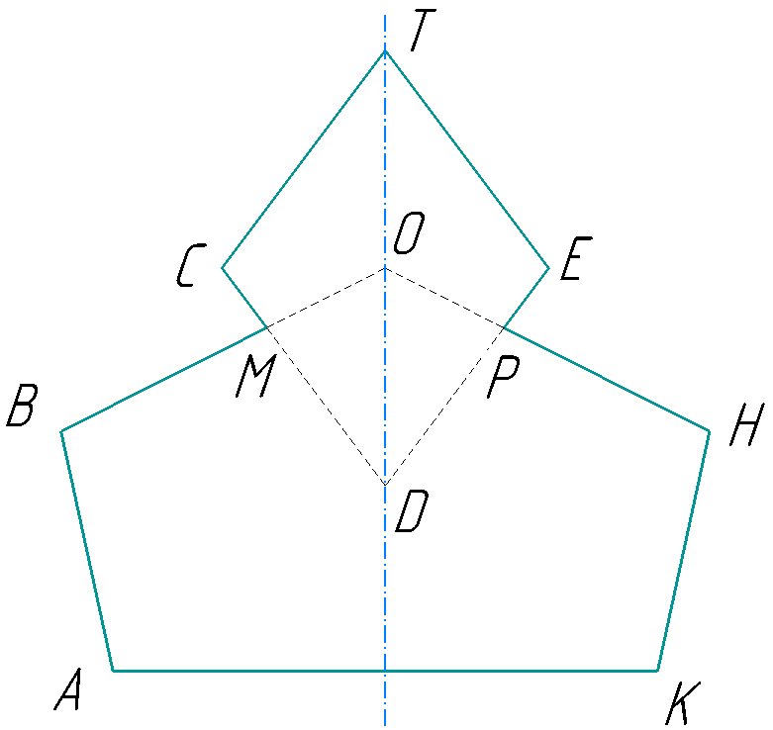
Чертёж
Известно, что CDET – ромб, ABOHK – выпуклый пятиугольник, отрезки СЕ и TD пересекаются в точке О, отрезки ВО и CD пересекаются в точке М, отрезки НО и ED пересекаются в точке Р, ∠ C = 120°, ∠ A = 102°, ∠ B = 104°, многоугольник ABMCTEPHK обладает вертикальной осью симметрии.
Все повороты робот совершает на месте. Робот не может ехать назад. Робот должен проехать по каждому отрезку траектории ровно по одному разу.
Определите минимальный суммарный угол поворота робота, на который он должен повернуться при проезде по всей траектории. Ответ дайте в градусах.
Робот должен изобразить только те отрезки, которые показаны сплошной линией.
Справочная информация
Под суммарным углом поворота понимается сумма величин углов поворотов, при этом направление поворотов робота не учитывается.
Ответ: 616.
Решение
Определим градусные меры углов ромба CTED:
∠ C = ∠ Е = 120°
∠ T = ∠ D = 180° – 120° = 60°
Определим градусные меры углов выпуклого пятиугольника ABOHK:
∠ А = ∠ К = 102°
∠ B = ∠ Н = 104°
∠ О = 180° · (5 – 2) – (102° · 2 + 104° · 2) = 128°
Определим градусную меру угла ∠ СМВ:
∠ СМВ = ∠ OMD = ∠ OPD = (360° – (60° + 128°)) : 2 = 86°
∠ СМВ = ∠ ЕРН = 86°
Минимальный внутренний угол кривой равен 60°. Стартовать роботу нужно в вершине Т.
Градусная мера угла поворота робота в вершине М равна:
180° – 86° = 94°
Минимальный суммарный угол поворота робота будет равен:
2 · ((180° – 120°) + (180° – 86°) + (180° – 104°) + (180° – 102°)) = 616°
За верный ответ – 10 баллов.

№ 7 Робот оснащён двумя колёсами одинакового радиуса 80 мм. Колёса подсоединены к моторам через двухступенчатую передачу. На ведущей оси первой ступени находится шестерёнка с 8 зубьями, на ведомой – с 24 зубьями, на ведущей оси второй ступени находится шестерёнка с 24 зубьями, на ведомой – с 40 зубьями.
Робот движется равномерно и прямолинейно. За треть минуты ось каждого из моторов совершила поворот на 4320°. Определите расстояние, на которое робот переместится за 200 секунд, если его скорость сохранится прежней. Ответ дайте в метрах, округлив результат до целого. При расчётах примите π≈3,14. Округление стоит производить только при получении финального ответа.
Ответ: 12.
Решение
80 мм = 8 см
1/3 мин. = 20 с
Длина окружности колеса равна:
2 · 8 · π = 16 π (см)
Определим число оборотов ведущей оси передачи за 20 секунд:
4320°: 360° = 12 (об.)
Определим число оборотов, которое совершает ведомая ось передачи за 20 секунд:
12 · (8/24) · (24/40) = 2,4 (об.)
Определим расстояние, на которое переместится робот за 200 секунд:
16 π · 2,4 · 200 : 20 = 16 π · 24 = 1205,76 (см)
1205,76 см = 12,0576 м ≈ 12 м
За верный ответ – 10 баллов.
№ 8 Робот движется прямолинейно на каждой из частей пути. На первой половине пути скорость робота была постоянная и составила 6 см/с, на второй – равномерно уменьшалась с 6 см/с на 0,1 см/с каждую секунду. Длина всего пути равна 3 м 6 дм. Посчитайте среднюю путевую скорость робота на всём пути. Ответ дайте в сантиметрах в секунду.
Ответ: 4.
Решение
3 м 6 дм = 360 см
360 см : 2 = 180 (см) длина половины пути
180 : 6 = 30 (с) – время движения робота на первой половине пути
0 + 6 t – 0,1 t^2 /2 = 180
–t^2/20 +6 t – 3600 = 0
t^2 – 120 t + 3600 = 0
(t – 60)^2 = 0
t = 60 (c) – время движения робота на второй половине пути
Средняя путевая скорость робота равна:
360 : (60+30) = 360 : 90 = 4 (см/с)
За верный ответ – 10 баллов.

№ 9 На робототехническом полигоне собрали лифт из платформы, верёвки и двойного блока. Диаметр первого блока равен 5 дм, радиус второго блока равен 2 дм.
Верёвку, закреплённую на первом блоке, через систему из неподвижных блоков прикрепили к цилиндрическому барабану радиуса 30 см, Мотор вращается с постоянной частотой, совершая по 2 оборота в секунду. Верёвка, прикреплённая к платформе, привязана ко второму блоку.
При подъёме одной платформы, верёвка, привязанная к барабану, натянута с силой в 75 Н. Когда робот стоит на платформе, то верёвка, привязанная к барабану, натянута с силой 120 Н. Определите массу робота. Ответ выразите в граммах, приведя результат с точностью до целого. Считайте, что верёвка наматывается и сматывается с блоков равномерно. Трением в осях блоков, а также массой блоков и верёвки можно пренебречь. При расчётах примите g = 10 м/с².
Справочная информация
Двойной блок – это комбинация из двух соединённых между собой неподвижных блоков, закреплённых на общей оси. К каждому из блоков прикрепляется по верёвке.
Ответ: 5625.
Решение
Поскольку радиусы блоков разные, то для того, чтобы уравновесить силу натяжения нити, равной весу груза, нам нужно учесть плечи. Плечо первого блока равно 2,5 дм, плечо второго блока равно 2 дм.
Когда платформа пуста:
m · g · r = F1 · d/2
Когда робот стоит на платформе:
(m + M) · g · r = F2 · d/2
Тогда масса робота равна:
(m + M) · g · r – m · g · r = (F2 – F1) · d/2
M = (F2 – F1) · d/ (2 · r · g)
M = (120 – 75) · 5 / (2 · 2 · 10) = 45 · 5 / 40 = 5,625 кг
5,625 кг = 5625 г
За верный ответ – 12 баллов.
Максимальный балл за работу – 70.

